ПРОВЕДЕНИЕ ОПРОСА В ЭЛЕКТРОННОЙ ФОРМЕ
На официальном сайте дошкольных образовательных учреждений должен быть создан раздел «Независимая оценка качества», в котором будет размещена ссылка или интегрированная веб - форма на прохождение опроса респондентами. Ссылки на электронный формат опроса и интегрированная веб-форма представлены в таблице 3.
Респондент, желающий пройти опрос в электронной форме должен иметь действующую учетную запись в системе «Google».
Для регистрации учетной записи в системе «Google», в случае её отсутствия, респонденту необходимо перейти по ссылке https://accounts.google.com/SignUp?hl=ru и заполнить следующие поля формы регистрации:
- Как вас зовут – указывается Имя и Фамилия респондента.
- Придумайте имя пользователя – указывается логин пользователя для регистрации в системе на английском языке. (Например, сочетание Имени и Фамилии IvanovIvan). В случае если, логин будет занят будут предложены варианты, сгенерированные системой в автоматическом режиме. Необходимо выбрать один из предложенных вариантов.
- Придумайте пароль – указывается пароль пользователя для последующего осуществления входа в систему «Google Account».
- Подтвердите пароль – необходимо повторно воспроизвести пароль, указанный в поле «Придумайте пароль».
- Дата рождения – указывается дата рождения респондента.
- Пол – Указывается пол респондента.
- Мобильный телефон – указывается реальный мобильный телефон респондента.
- После «Запасной адрес эл. Почты» можно оставить пустым.
- Страна – «Россия».
Образец заполнения формы представлен на рисунке 1.
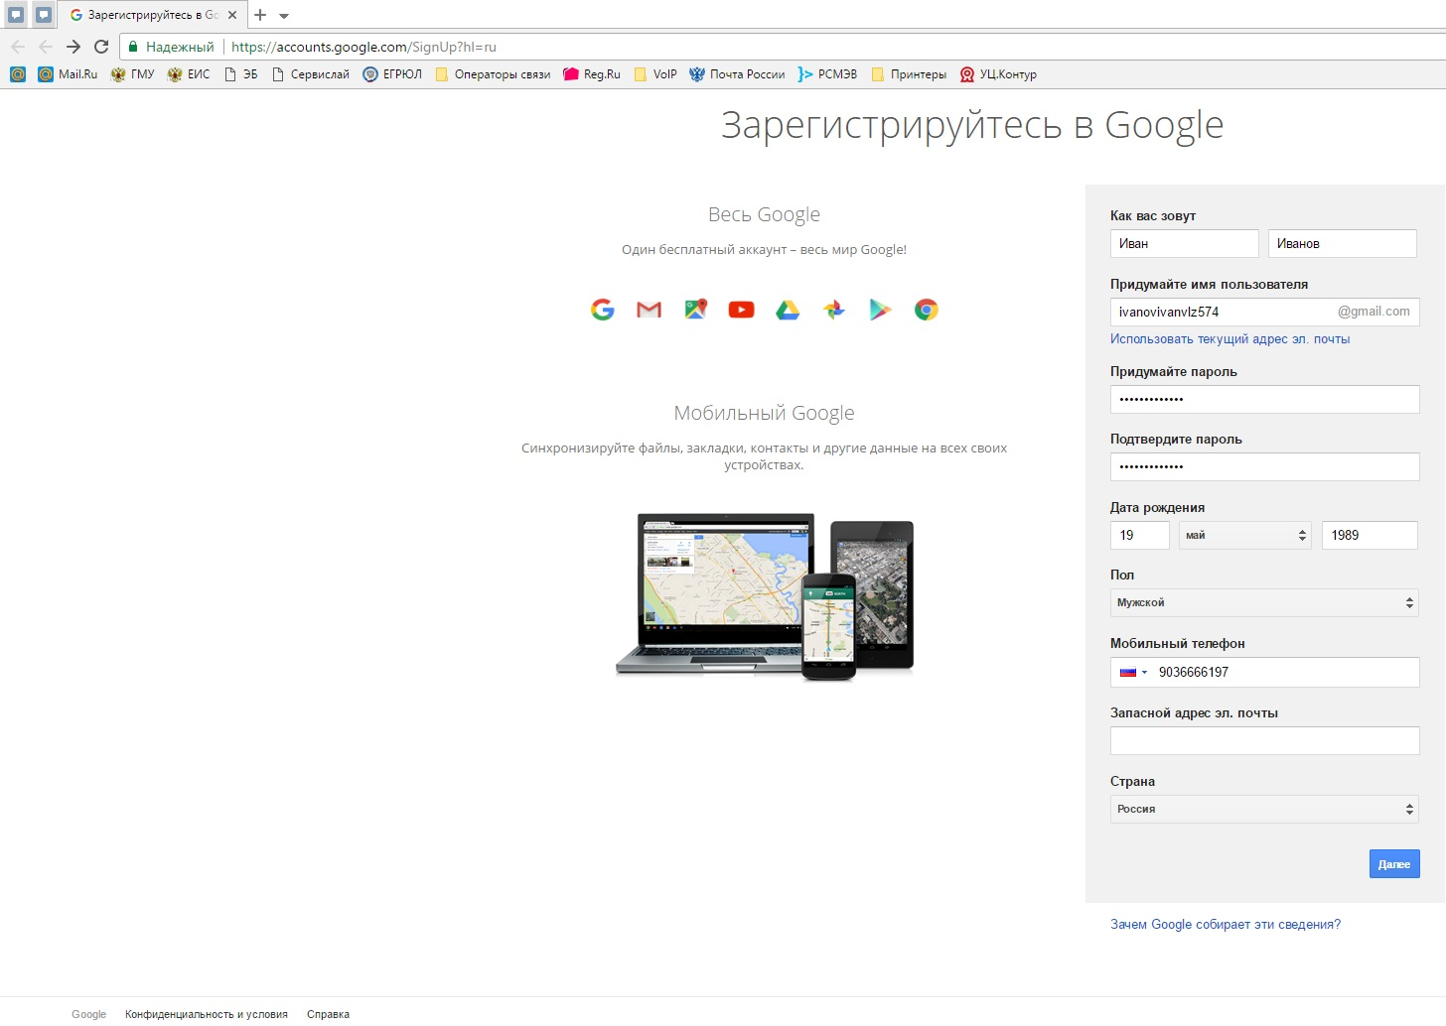
Рисунок 1 – Образец заполнения формы регистрации в системе «Google Account»
После заполнения вышеуказанных полей респонденту необходимо нажать кнопку «Далее». Система предложит ознакомится с «Политикой конфиденциальности и Условиями использования». Необходимо ознакомится с данной политикой в случае положительного результата нажать кнопку «Принять».
В случае успешного прохождения регистрации будет выведено сообщение о завершении процедуры регистрации – Рисунок – 2.
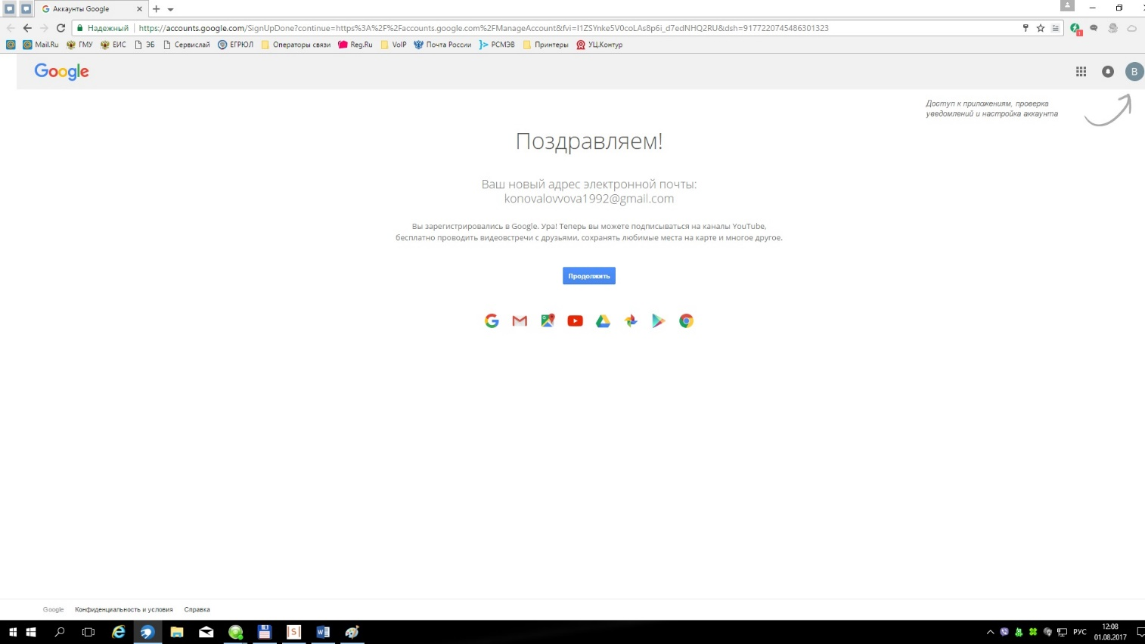
Рисунок 2 – Завершение процедуры регистрации в системе «Google Account»
Для прохождения опроса респондент должен быть авторизирован (осуществлен вход в систему) в системе «Google Account». В случае если, респондент не будет авторизирован в системе «Google Account» будет выведено уведомление «Чтобы заполнить форму, войдите в аккаунт Google. В этой форме есть функции, для использования которых необходимо войти в аккаунт. Ответ будет отправлен анонимно». Форма уведомления представлена на рисунке 3.
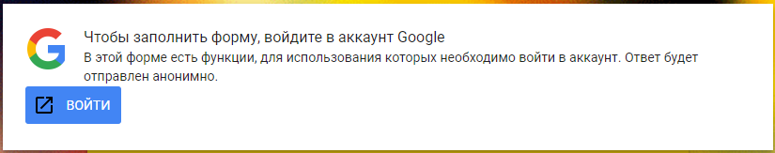
Рисунок 3 - Форма уведомления о необходимости авторизации в системе «Google Account».
При появлении данного уведомления необходимо нажать кнопку «Войти», после чего система предложит выбрать аккаунт. Пример окна с выбором аккаунта представлен на рисунке

4.
Рисунок 4 – Выбор аккаунта для входа в систему «Google Account».
Далее необходимо ввести пароль от выбранной учетной записи как показано на рисунке 5 и нажать кнопку «Далее».
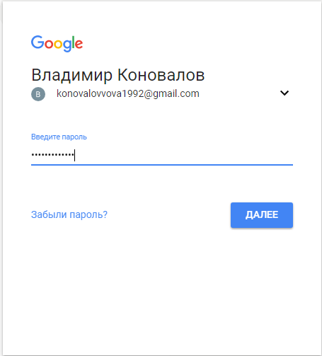
Рисунок 5 – Ввод пароля для осуществления в хода в систему «Google Account».
После прохождения процедуры авторизации в системе «Google Account», респонденту будет доступна визуальная форма опроса для его заполнения и сохранения результатов прохождения в электронной форме.
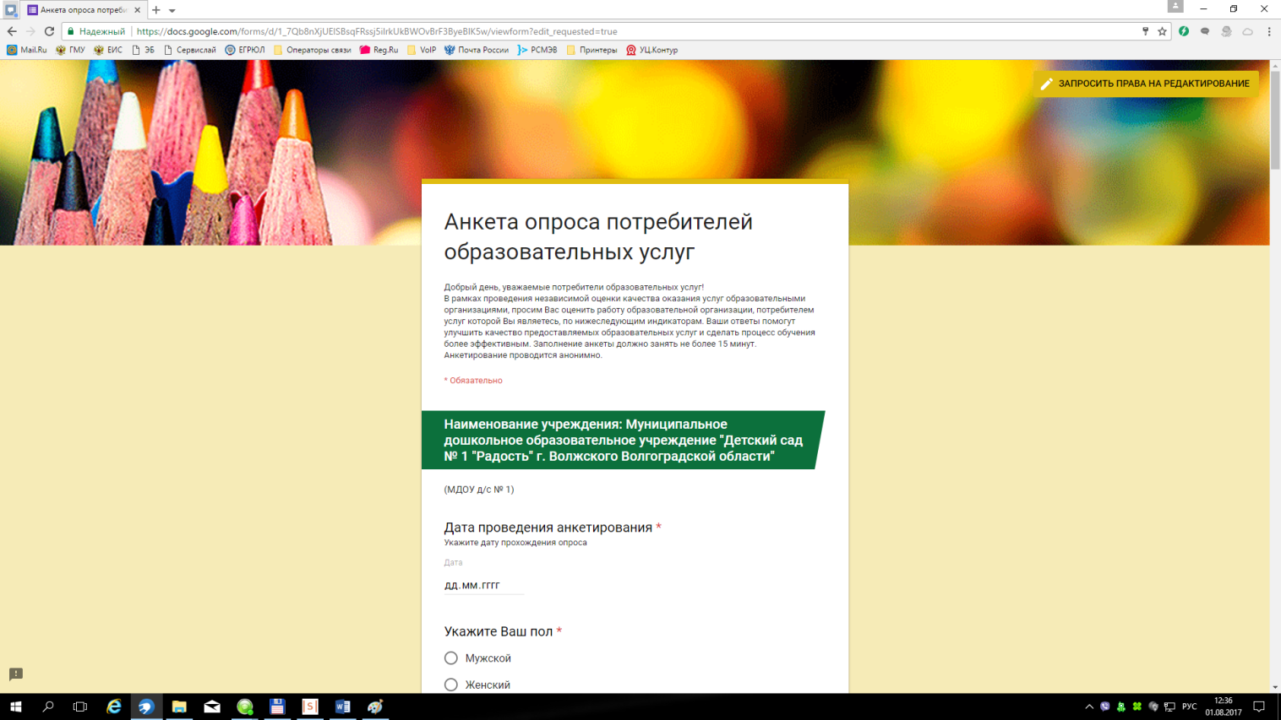
Рисунок 6 – Визуальная форма опроса доступная для заполнения после прохождения авторизации в системе «Google Account».
Аналогичные действия, представленные выше необходимо выполнить респонденту в случае использования мобильных устройств или планшета.
Один респондент может пройти опрос только 1 раз.
Организация-оператор обеспечивает перенос собранных ответов с бумажных носителей в электронную форму.
Сроки проведения опроса определяются с учётом сроков проведения независимой оценки, установленных управлением образования администрации городского округа – город Волжский Волгоградской области.
Ответы респондентов от образовательных организаций, не выполнивших данные требования, при подведении итогов и начисления баллов не учитываются.

